PROGRAMADOR DOCPATH / POO

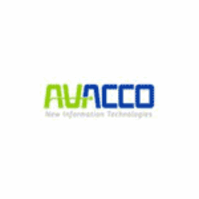
AVACCO
- Madrid, Madrid (España)
- Experiencia mínima: No aplica
- Tipo de oferta: Prácticas
Inscribirme a esta oferta

Requisitos
- Estudios mínimos: Estudiante de ingeniería informática
- Experiencia mínima. Indiferente
- Imprescindible residente en
Provincia Puesto Vacante
- Conocimientos necesarios
  - Programación orientada a objetos
  - SQL
  - Calidad
  - Creación de planes de prueba
- Requisitos mínimos
Conocimientos demostrable en:
.- Programación orientada a objetos.
.- SQL.
.- Creación de documentación técnica
.- Adaptable a procedimientos de calidad estrictos.
.- Creación de planes de prueba.
.- Ordenado, metódico y que sepa trabajar en equipo.
- Requisitos deseados
.- Desarrollos básicos en Docpath.

Descripción
Avacco New Information Technologies, está buscando 1 PROGRAMADOR JUNIOR ORIENTADO A OBJETOS y/o DOCPATH, con al menos conocimientos demostrables, para un proyecto en nuestras oficinas, sitas en la zona Suanzes.
- Tipo de industria de la oferta
Servicios y tecnología de la información
- Categoría
Informática y telecomunicaciones - Programación
- Departamento
INFORMÁTICO
- Nivel
Empleado/a
- Personal a cargo
0
- Número de vacantes
1

